Data: 19.05.2020 - wtorek
Temat: Zielono mi.

Przeczytaj wiersz „ Dywan” P. s. 36
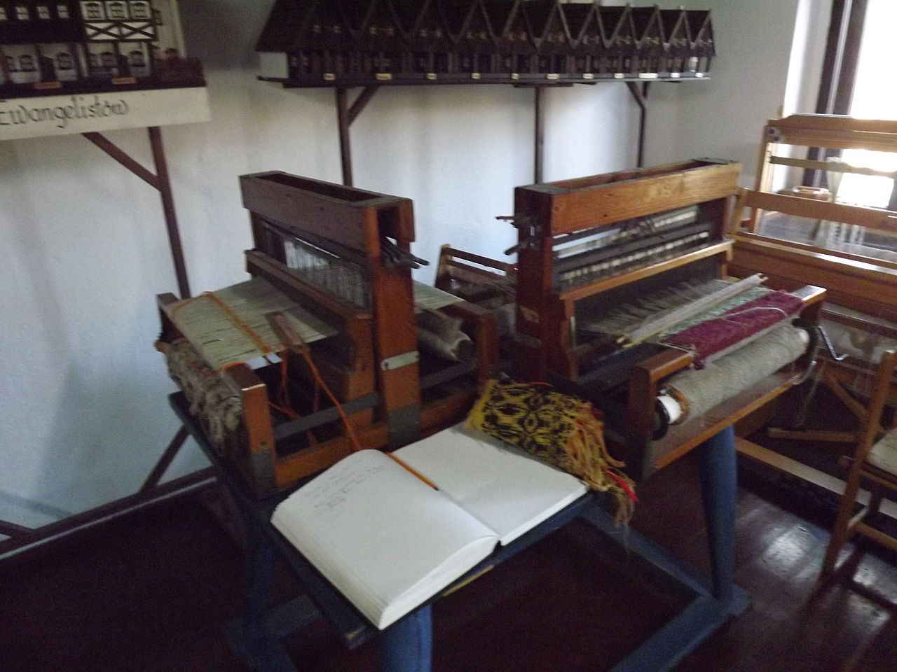
Krosno tkackie- urządzenie do wytwarzania tkanin. Osnowa – nitki biegnące wzdłuż tkaniny, które przeplatają się z nitkami biegnącymi w poprzek.

Odpowiedz w zeszycie na pytania:
Jaka pora roku jest przedstawiona w wierszu? O jakiej czynności jest mowa
w wierszu? Komu będzie służył dywan? Jaki jest nastrój wiersza?
Wykonaj w zeszycie ćwiczeń - ćw. 1 s. 37
Przypomnij sobie części mowy, które już poznaliśmy. Pomogą Ci w tym poniższe plansze. Jeżeli zapomniałeś, to naucz się na pamięć informacji z poniższych zdjęć.
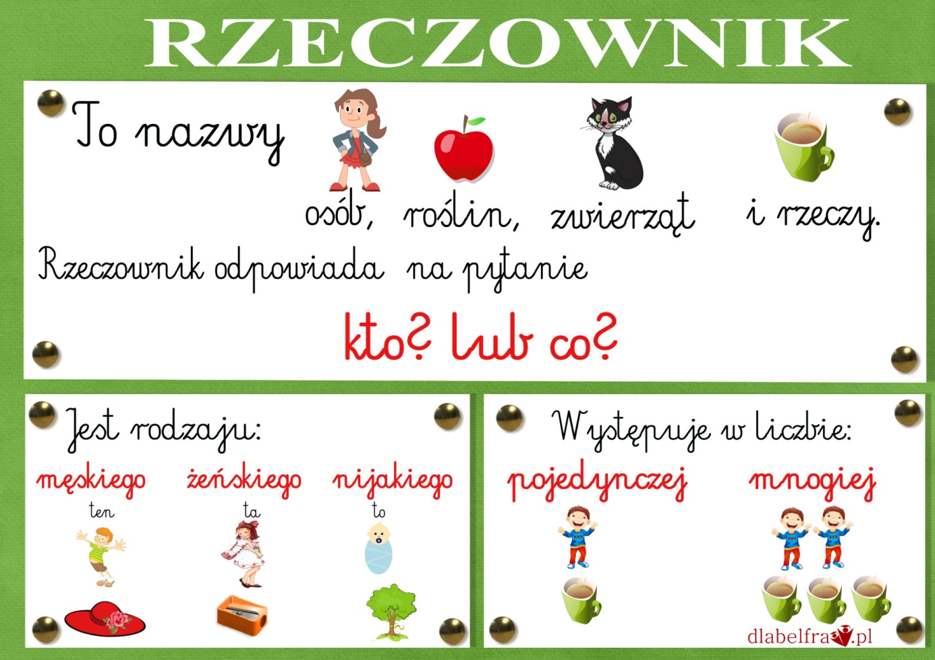
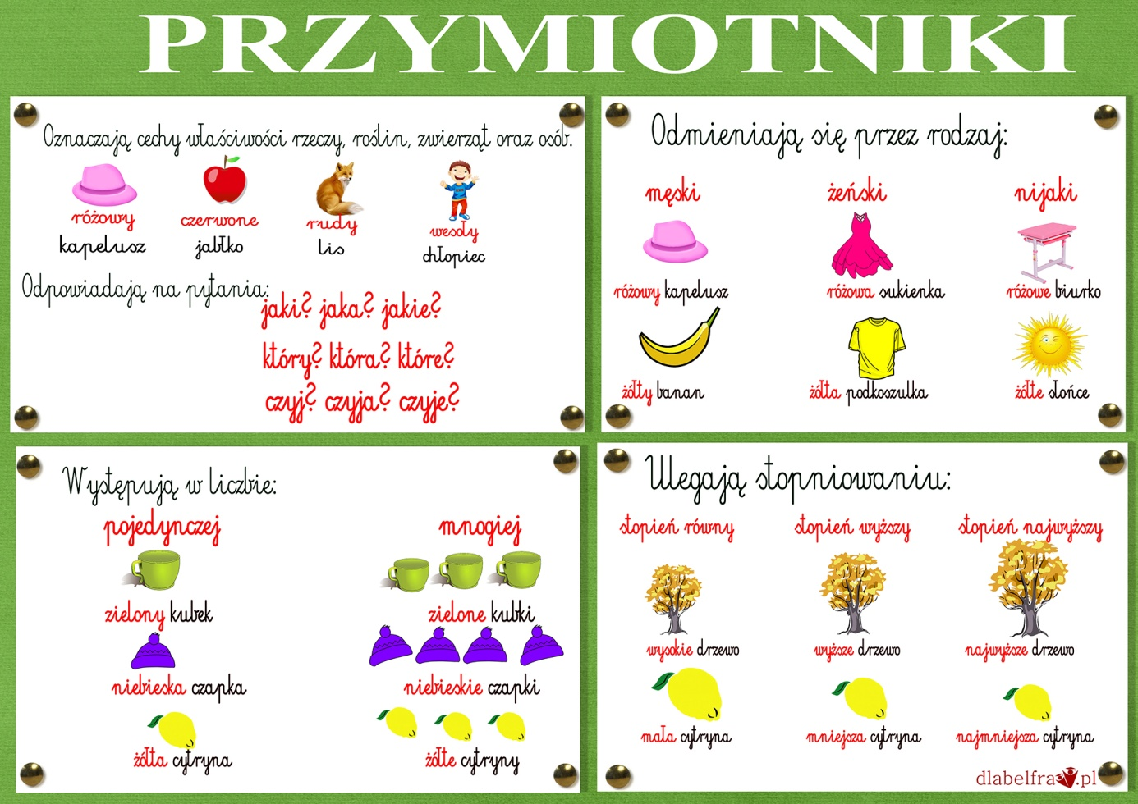
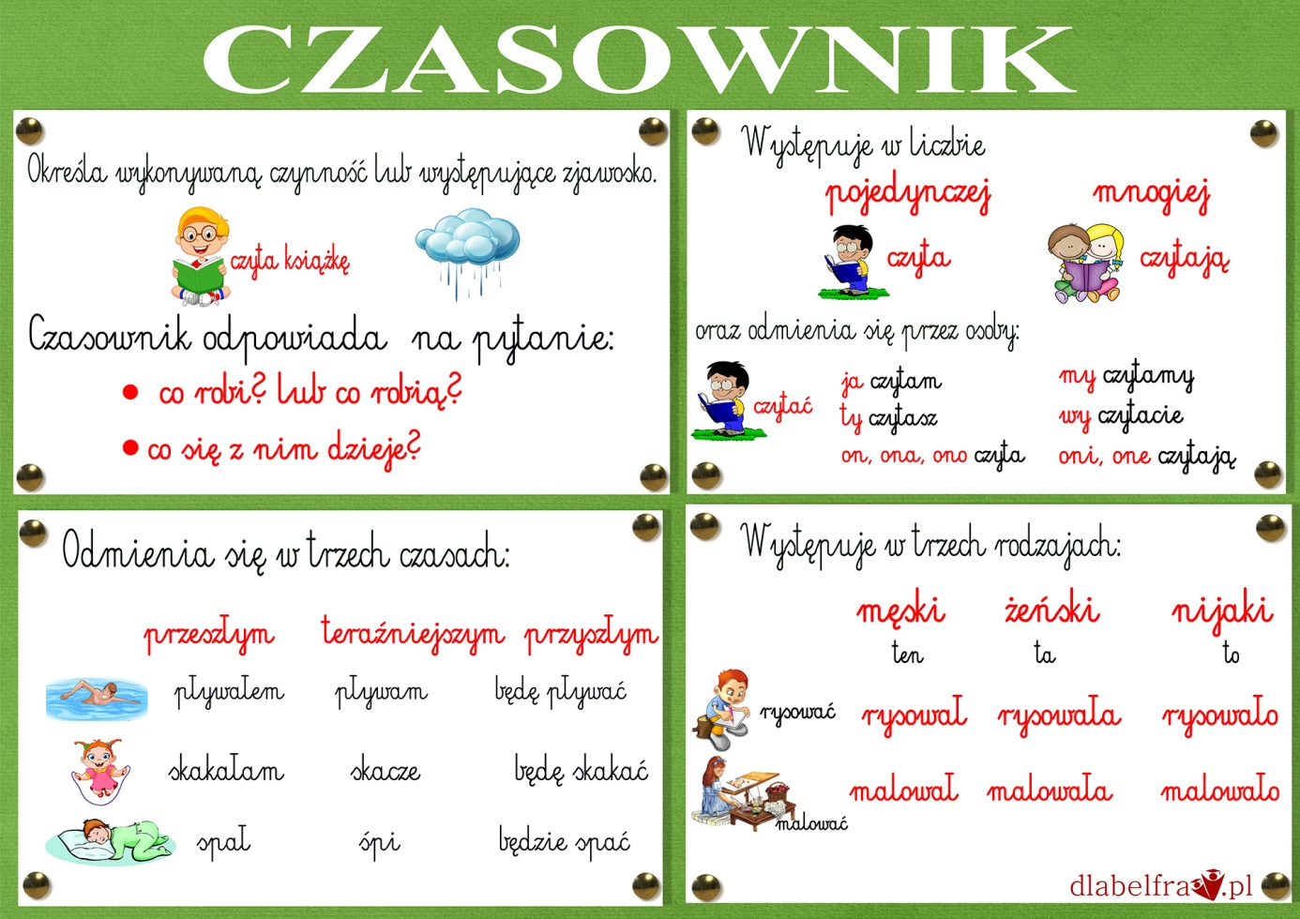

Wykonaj ćwiczenia:
P. ćw. 3 s. 36
Zeszyt ćwiczeń: 2,3 s. 38
Prześlij mi proszę zdjęcia ćwiczeń i zeszytu.
PO s.45, ćw. 1 s. 46, ćw. 4,5 s. 47

Edukacja matematyczna:
Temat: Rozszerzenie zakresu liczbowego do 100 000.
W zeszycie:
Postaraj się obliczać w pamięci. Jeśli masz problem, rozpisz tak jak poniżej:
Ile brakuje liczbie do najbliższej setki?
157 – brakuje 43- najbliższa setka -200; 200-157=43
283
464
595
678
790
801
Ile brakuje liczbie do najbliższego tysiąca?
1500 brakuje 500 ( do 2000)
2800
4600
5900
6700
7900
8100

Wykonaj w zeszycie zadania z podręcznika: 1,2 s. 54
Głośno odczytaj zapisane liczby w zad. 3 s. 54 i ramkę poniżej.

Zad. 4 s. 55. Napisz w zeszycie, która liczba jest największa, najmniejsza. Zwróć uwagę na nazwy liczb w systemie dziesiętnym.
Zad. 5 s. 55. Przepisz i podkreśl najmniejszą liczbę (kolorem zielonym), największą liczbę (kolorem czerwonym) w każdym rzędzie. Odczytaj głośno te liczby.
Zad. 6 s. 55. Odczytaj z liczników i zapisz w zeszycie.
Zad. 7 s. 55. Porównaj liczby. Przepisz i wstaw odpowiedni znak. Przeczytaj głośno informacje w ramce.

